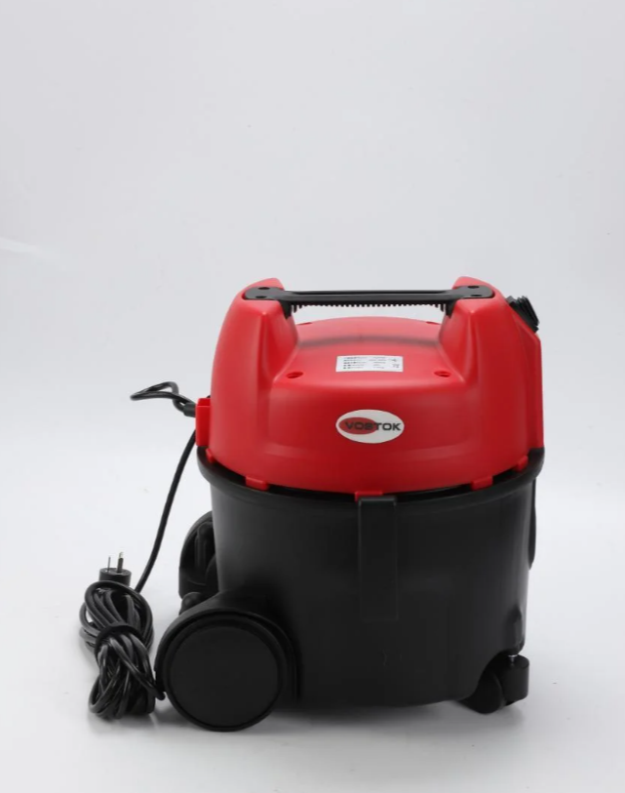
Пылесос для сухой уборки VOSTOK VC300

Что это за модель и для каких задач
VOSTOK VC300 — компактный сетевой пылесос для сухой уборки в гостиницах, офисных центрах, торговых залах, клининговых сервисах. Классическая компоновка: мешковый пылесборник, двигатель 1200 Вт, разрежение ≈230 мбар и расход воздуха ≈53 л/с. Корпус рассчитан на ежедневное использование; 10-литровый бак и стандартный диаметр аксессуаров 32 мм обеспечивают совместимость с распространёнными насадками.

Ключевые технические параметры (свод)
- Питание: ~220–230 В, 50 Гц.
- Потребляемая мощность: 1200 Вт.
- Макс. разрежение: ≈230 мбар.
- Макс. воздушный поток: ≈53 л/с.
- Пылесборник: мешок; объём бака: 10 л.
- Диаметр аксессуаров: 32 мм (универсальный рынок насадок).
- Длина шланга / кабеля: ≈2,5 м / 7 м.
- Уровень шума: ≈72 дБ(А).
- Масса (нетто): ≈7 кг; габариты ≈440×390×440 мм.
- Комплектация (типовая): шланг 2,5 м; телескопическая трубка 1 м; комбинированная насадка «пол/ковёр»; щелевая; насадка для мягкой мебели; 1 мешок-пылесборник.

Обоснование стоимости (что вы покупаете в TCO)
- Коммерческий ресурс узлов: двигатель 1200 Вт и мешковая схема с многоразовым или одноразовым пакетами — простой и предсказуемый OPEX; расходники (мешки/фильтры/насадки 32 мм) доступны у множества поставщиков.
- Унификация парка: кабель 7 м, шланг 2,5 м и «узкий» корпус упрощают работу в номерном/офисном фонде и обучение сменных операторов.
- Сервисная поддержка бренда (в РФ): указана программа обслуживания VOSTOK (формат годовых ТО), полезна для сетевых объектов.

Области применения
- HoReCa: ежедневная уборка номеров, коридоров, конференц-зон.
- Офисы/ритейл: ковролин и твёрдые покрытия в кабинетах и торговых залах в часы работы.
- Клининг-аутсорсинг: выездные бригады для ежедневной и поддерживающей уборки.
(Параметры VC300 соответствуют базовому «сервисному» классу 10 л, 1200 Вт, 32 мм.)

Результат / ценность — количественно
Оценка по типовым нормам для класса «10 л / 1200 Вт / 32 мм» (офисы/гостиницы; на ровных маршрутах без частых перестановок):
- Реалистичная производительность при работе «полосами» и редких сменах мешка: ≈250–350 м²/ч на одного оператора (в зависимости от планировки, мебели и степени загрязнения). Это выше, чем у бытовых пылесосов (обычно ≈150–220 м²/ч) за счёт большего расхода воздуха, удобных насадок «пол/ковёр» и длинного кабеля.
- Пример: этаж офиса 1000 м². Бытовым пылесосом — ~5–6,5 ч; VC300 — ~3–4 ч. Экономия ~2 ч/день на объект → ≈44 ч/мес (22 смены).
- Номерной фонд 60 комнат × 22 м²: при 4–5 мин на номер на пылесос — ~4–5 ч на фонд vs ~6–7 ч бытовым (экономия ~1,5–2 ч/день).
(Диапазоны соотносятся с параметрами VC300 и практикой коммерческого сегмента; фактическая скорость зависит от планировки и наполнения помещений.)

Чем заменяет и сколько рабочих экономит
- Заменяет связку «бытовой пылесос + частая смена мешков/насадок» на одну коммерческую единицу с универсальными насадками и более вместительным пакетом.
- На объектах 800–1500 м²/день один оператор на VC300 закрывает объём 1,2–1,6 операторов на «бытовом» парке при сопоставимом качестве → экономия ~0,2–0,6 чел.-ед./смену за счёт большей фактической производительности и меньших остановок на обслуживание.

Обучение персонала (быстрая смена оператора)
- Управление интуитивное: одна клавиша питания, механическая регулировка по насадке «пол/ковёр», контроль заполнения мешка «по тяге».
- Базовый ввод в работу — 15–30 мин (правильная установка мешка/фильтра, выбор насадки, организация кабеля), плюс 15 мин на маршрут (как «резать» помещение, чтобы избегать перекрытий).

Конструкция и комплектация
- Воздушный тракт: двигатель 1200 Вт, выходной фильтр, мешковый пылесборник (одноразовый бумажный или многоразовый — по закупке). Разрежение ~230 мбар и расход ~53 л/с достаточны для стандартной сухой уборки офиса/гостиницы.
- Оснастка: шланг 2,5 м, трубка 1 м, насадки (пол/ковёр, щелевая, мебельная) — «из коробки» закрывают 90 % задач.
- Совместимость: посадочный диаметр 32 мм — это самый распространённый стандарт. Насадки/щётки, пэд-держатели и удлинители легко докупаются у любых поставщиков аксессуаров 32 мм.

Эксплуатация, расходники и сервис
- Мешки-пылесборники (одно-/многослойные), выпускной фильтр/предфильтр — регулярная замена по перепаду тяги. Насадки 32 мм доступны в широком ассортименте (комбинированные 260 мм, щелевые, для мебели/деликатных покрытий).
- Ежесменное обслуживание: вытряхивание/замена мешка, осмотр шланга и кабеля, очистка насадок.
- Плановое ТО: проверка угольных щёток двигателя по ресурсу, очистка решёток охлаждения, осмотр кабельного ввода/вилки — стандартная процедура для сетевых «сухих» пылесосов.
- Сервис: у бренда VOSTOK в РФ заявлена программа обслуживания и поддержка через дилерскую сеть (годовые пакеты ТО). Уточняйте покрытие по региону.

Краткая спецификация (для ТЗ/тендера)
- Тип: пылесос коммерческий для сухой уборки, сетевой, мешковый.
- Модель: VOSTOK VC300 (VA1504).
- Питание: ~220–230 В, 50 Гц.
- Мощность: 1200 Вт.
- Разрежение (макс.): ≈230 мбар; расход воздуха (макс.): ≈53 л/с.
- Объём бака: 10 л; тип пылесборника — мешок.
- Диаметр аксессуаров: 32 мм.
- Длина шланга / кабеля: ≈2,5 м / 7 м.
- Уровень шума: ≈72 дБ(А).
- Масса/габариты: ≈7 кг, ≈440×390×440 мм.
- Комплект поставки: шланг 2,5 м; телескопическая трубка 1 м; насадки: пол/ковёр, щелевая, мебельная; 1 мешок. (Подтверждать письменно в счёте.)
Условия оплаты и поставки:
№ | Наименование Товара и его характеристики  (должно соответствовать тех. документации) | Кол-во | Цена ед-цы с НДС | Сумма  с НДС | Валюта платежа
1 |  |  |  |  | Рубли
2 |  |  |  |  | Рубли
НДС:
Итого с НДС:

Срок поставки Товара или срок отгрузки Товара:
В течении 3-х рабочих дня после поступления денежных средств на расчётный счёт Поставщика.

Условия оплаты:
Предоплата 100 (сто) процентов от стоимости товара указанная в спецификации на основании выставленного счёта от Поставщика. Покупатель производит в течение 3 (трёх) рабочих дней с даты подписания спецификации.
Условия доставки Товара:
Доставка транспортной компанией Деловые Линии до адреса.

